Poštovani zastupnici i zastupnice Hrvatskog sabora, župani i županice,
gradonačelnici i gradonačelnice, načelnici i načelnice,

obraćamo Vam se povodom prijedloga novog Zakona o prostornom uređenju. Vjerujemo da je unapređenje planiranja prostora naš zajednički cilj, a osnovni korak ka njemu je kvalitetan zakonodavni okvir temeljen na stručno opravdanim postavkama.
Donošenje kompleta novih zakona jedinstvena je prilika za bolje planiranje našeg zajedničkog prostora, iznad svakog partikularnog interesa. Međutim, ovakav prijedlog zakona ne pruža adekvatne odgovore za aktualne potrebe sustava prostornog uređenja, već ga čak i djelomično razgrađuje te posljedično unazađuje.
Naš prostor vrijedi i zaslužuje više pa unatoč tome što predmetni Zakon sadrži niz stručno neopravdanih odredbi, ovdje izdvajamo samo neke od njegovih glavnih nedostataka za koje stručno ocjenjujemo da bi mogli izazvati ozbiljne prostorne, društvene i financijske štete za općine, gradove, županije i Republiku Hrvatsku:
- Slabljenje nadležnosti lokalne i regionalne samouprave u planiranju svog prostora –ključne odluke o planiranju prostora oduzimaju se županijama, gradovima i općinama, što je suprotno postavkama Ustava RH, europskim stečevinama te stručnim utemeljenjima

- Gradnja protivno prostornom planu i bez demokratske procedure – površine za sunčane elektrane i priuštivo stanovanje mogu se graditi neposredno temeljem Zakona, čak i kada je to protivno prostornom planu, čime se isključuje lokalna zajednica iz procesa donošenja odluka o vlastitom prostoru

- Ukidanje svih prostornih planova u roku od 5 godina – ukidaju se svi važeći kao i oni koji su trenutno u izradi, uključujući i sve planove „nove generacije“ na koje je tijekom prošle i ove godine utrošeno više od 17 milijuna eura javnih sredstava

- Nastanak pravnog vakuuma i prostornog kaosa – stručno se ocjenjuje da je nerealno u roku od 5 godina ponovno donijeti više od 3.500 prostornih planova u Republici Hrvatskoj: prema ovom prijedlogu Zakona, ostajemo bez važećih prostornih planova

- Degradacija naših gradova i naselja – dokida se i obezvrjeđuje urbanističko planiranje, a time i hrvatska urbanistička tradicija koja je desetljećima osiguravala planiranje prostora za škole, vrtiće, parkove, ulice i ostale javne sadržaje

Naglašavamo i upozoravamo da ovaj Zakon ne ubrzava niti pojednostavljuje sustav prostornog uređenja – on ga dodatno degradira i razgrađuje te otvara mogućnost za stihijsku i netransparentnu gradnju. Umanjuje se uloga gradova, općina i županija te dugoročno zakida najvrjedniji resurs koji imamo – prostor.
U nastavku dajemo detaljnije obrazloženje kako bi se naglasila težina dugoročnih posljedica donošenja ovakvog zakona.

- točke 1. i 2. -
Slabljenje nadležnosti lokalne i regionalne samouprave
u planiranju svog prostora te gradnja protivno prostornom planu i bez demokratske procedure

članak 19. točke 40., 43., 44. 45. / članci 49. i 50. / članak 148. i dr. – odredbama se umanjuje, ali i dokida Ustavom RH (čl. 129.a) propisano pravo područne (regionalne) i lokalne samouprave da odlučuju o prostornom i urbanističkom planiranju svog prostora, kada se ne radi o državnom značaju, jer se zakonom propisuje gradnja (agro)sunčanih elektrana/geotermalnih bušotina i priuštivog stanovanja direktno temeljem Zakona pa čak i protivno prostornom planu, a na površinama koje mogu biti i neprimjerene tim namjenama.
Prihvaćanjem ovog Zakona otvara se prostor za omogućavanje gradnje bez demokratske procedure odlučivanja o prostoru, izostavljanjem donošenja prostornog plana:
- I dalje se omogućava gradnja sunčanih elektrana i dr. temeljem samog Zakona, čak i kada je to protivno prostornom planu, što može rezultirati situacijom da se uz Vaše i naše kuće, na rubu građevinskog područja naselja, izgradi višehektarska sunčana elektrana bez da upoznati s tim kroz prostorni plan te da pritom budete i izvlašteni s vlastitog zemljišta. Ovim odredbama, Zakon preuzima ulogu prostornog plana, a bez formalne procedure planiranja prostora. O smještaju sunčane elektrane odlučuju investitori, jednostrano temeljem Zakona, bez mogućnosti sudjelovanja javnosti u demokratskoj proceduri izrade i donošenja plana i odlučivanja o vlastitom prostoru.

- Omogućuje se gradnja priuštivog stanovanja izravno temeljem Zakona, čak i kada je to protivno prostornom planu te čak i u poslovnim i proizvodnim zonama izdvojenim od naselja, kao i na poljoprivrednim i šumskim zemljištima (PŠ). Ovakvo izdvajanje “priuštivog stanovanja” predstavlja oblik getoizacije stanovnika te stvara obvezu cjelovitog infrastrukturnog i društvenog opremanja (školom, parkovima,…) „novostvorenih“ površina za stanovanje. Planerski i stručno, potpuno je neprimjerena, neprihvatljiva i za prostor pogubna ideja da se pod „priuštivim stanovanjem“ na ovaj način omogućuje stihijska gradnja bez planskog sagledavanja potreba, mogućnosti i opravdanosti. Gradnja stanovanja u trenutačno planiranim poslovnim i proizvodnim zonama predstavlja potrošnju prostora koji je godinama rezerviran za ostvarenje gospodarskog razvoja JLS-a. Zakonom se ignorira činjenica da već sada postoji više nego dovoljno građevinskih područja naselja za novoplanirano stanovanje. Zaslužuju li oni kojima je potrebno priuštivo stanovanje, izdvajanje iz naselja koja su već opremljena svim potrebnim sadržajima za stanovanje, rad, boravak i odmor stanovnika/korisnika prostora, odnosno zaslužuju li izdvajanje iz društva?

korelacija članaka – članak 94. st. 3. / članak 132. / uredba koja određuje građevine i površine državnog značaja – odredbama se propisuje da se građevine državnog značaja planiraju Državnim planom prostornog razvoja (DPPR-om) koji donosi Sabor RH, što isključuje suodlučivanje županijskih i lokalnih razina o svom prostoru.
Prihvaćanjem ovog Zakona otvara se prostor za omogućavanje planiranja na razini Države i npr. prostora značajnih površina koje su državnog značaja, bez uvažavanja županijske i lokalne samouprave:
- Zasebnom uredbom utvrđene su građevine, drugi zahvati u prostoru i površine koje se smatraju od državnog značaja. Međutim, osim značajnih infrastrukturnih građevina koje je opravdano planirati na državnoj razini, uredbom je obuhvaćen i cijeli niz građevina, zahvata i površina koje mogu zauzimati i površine značajnih veličina, npr. “golf igrališta s 18 i više rupa ili površine veće od 40 ha”, kao i “površine izdvojenih građevinskih područja državnog značaja gospodarske, javne ili druge namjene”. Iz navedenog proizlazi da će se svi golfovi, kao i bilo koja druga područja koja se proglase od značaja za Državu, direktno planirati DPPR-om, a na području pojedine županije odnosno jedinice lokalne samouprave. O zauzeću tih površina ne odlučuju niti županije niti jedinice lokalne samouprave već Ministarstvo, kao nositelj izrade plana, a odluku o donošenju, odnosno konačnom potvrđivanju takvog planiranog zauzeća prostora, donosi Sabor RH, a ne županija ili jedinica lokalne samouprave. Time se dokida pravo jedinica županijske i lokalne samouprave da (su)odlučuju o svom prostoru.

- točke 3. i 4. -
Ukidanje svih prostornih planova u roku od 5 godina te nastanak pravnog vakuuma i prostornog kaosa

članak 237. / članak 239. stavci 2. i 3. – SVI PROSTORNI PLANOVI koji su sada na snazi ili su u tijeku izrade, pa čak i PLANOVI NOVE GENERACIJE, prestaju važiti u roku od pet godina od stupanja na snagu ovoga Zakona. Unutar tih pet godina moraju se donijeti novi planovi.
Prihvaćanjem ovog Zakona otvara se prostor za prostorne, društvene i financijske štete:
- Svi prostorni planovi (i stare i nove generacije), bez obzira na njihovu kvalitetu i doprinos prostoru, u potpunosti se ukidaju, a započeti postupci izrade će se obustaviti ako se ne dovrše u roku 3 godine. Dosad smo postigli da imamo planiran cjelovit prostor RH, a ovaj Zakon stvara opasnost da će pojedini prostori neminovno ostati u nekom razdoblju neplanirani, bez prostornog plana. Nerealno je očekivati da će se u roku od 5 godina uspjeti donijeti: državni prostorni plan, svi ostali prostorni planovi državne razine (IGP, nacionalni parkovi, i sl.), 20+1 županijskih prostornih planova, 555 prostornih planova gradova i općina, oko 25 generalnih urbanističkih planova te (ako se uzme prosjek 5 UPU-a po JLS-u) oko 3.000 urbanističkih planova uređenja = ukupno oko 3.500 PROSTORNIH PLANOVA!

- Svi planovi „nove generacije“ lokalne razine koji se sada izrađuju (više od 800), a na koje je samo država kroz natječaje utrošila ukupno 17 milijuna eura (https://fondovieu.gov.hr/pozivi/93, https://mpgi.gov.hr/unapredjenje-sustava-prostornog-uredjenja-graditeljstva-i-drzavne-imovine-kroz-digitalizaciju/17134) (kao i dodatna sredstva za planove županijske razine), nepotrebno se izrađuju. Naime, čak i ako se donesu, u roku od 5 godina, silom zakona, bit će stavljeni izvan snage, a planovi koji su trenutno u izradi, ako se ne donesu u 3 godine će se temeljem zakona njihov postupak izrade obustaviti. Pri tome treba uzeti u obzir da planovi u ZOP-u moraju ishoditi i suglasnost Ministarstva, koje se nerijetko čeka 6 i više mjeseci, jer Zakonom nije propisan rok za izdavanje suglasnosti od Ministarstva.
Time se negiraju potrošena financijska sredstva, vrijeme utrošeno na njihovu izradu, nepotrebno se opterećuje administracija nositelja izrade, javnopravnih tijela i javnih uprava u nadzoru. Bez postojanja roka za izdavanje suglasnosti Ministarstva i sam uspjeh provedbe postupka donošenja plana u propisanom roku je neizvjestan.
Kakvo je to onda „ubrzanje“ realizacije i planiranja prostora koju proklamira Ministarstvo? Čemu izrada planova za koje se zna da neće biti na snazi niti 5 godina? I silom zakona će morati biti zamijenjeni novima – tj. morat će se provoditi ispočetka nova procedura izrade i donošenja novije „nove generacije planova“ (temeljem budućeg novog Pravilnika o prostornim planovima). Proizlazi da su izrade ovih 800 ugovorenih planova nove generacije financiranih državnim sredstvima poslužile samo kao “testna proba” sadašnjeg Pravilnika o prostornim planovima - na koji smo kao struka upozoravali da nije niti izbliza dovoljno dorađen te da je prvo potrebno donijeti novi Zakon o prostornom uređenju, a nakon toga uvesti obvezu primjene novog Pravilnika sukladno novom Zakonu.

- Svi urbanistički planovi uređenja, izrađeni za cjelovita središnja naselja ili gradske kvartove ukinuti će se, a prema novom Zakonu uglavnom nema obveze njihova ponovnog planiranja na urbanističkoj razini. Time prostori RH koji su nositelji urbaniteta, društvena središta i prostori s velikom gustoćom nastanjivanja, ostaju bez urbanističkog planiranja – degradira se urbanistički doseg planiranja temeljem kojeg smo godinama usmjereno i kvalitetno razvijali i opremali gradove i naselja iznimnih gradotvornih vrijednosti. Gradnja u njima se prepušta stihiji i pojedinačnim planski nekontroliranim intervencijama te prije svega izostaje rezervacija prostora za javne sadržaje. Prostori koji su sada kvalitetno planirani na urbanističkoj razini posljedično će se planirati samo kroz prostorni plan uređenja grada/općine što zbog neodgovarajućeg mjerila, veličine područja i nedovoljno stručnih alata ne može osigurati kvalitetne prostorne odnose i standarde.

- točka 5. -
Degradacija urbanističkog planiranja i identiteta prostora
korelacija članaka – članak 19. točke 35. i 48. / članak 106. / članak 180. / članak 208. – odredbama se zakonom određuje minimalna razina uređenosti građevinskog područja (dovoljan je bilo kakav pristup čestici, te bez vode, struje, interneta,… ) i, ako postoji samo bilo kakav „pristup“ čestici, nema zakonske obveze urbanističkog planiranja tog prostora.
Prihvaćanjem ovog Zakona stvaraju se pretpostavke za degradaciju identiteta našeg prostora i davanje prednosti pojedinačnim/privatnim ispred javnog zajedničkog interesa:
- Hrvatska baštini kvalitetan urbanizam, naši gradovi zaslužuju nastavak te tradicije. Za razliku od prostornog plana (npr. koji se donosi za cijeli prostor JLS-a), urbanistički plan detaljnije planira prostor i primarno rezervira površine za sve javne sadržaje – osigurava da naselje ima školu, vrtić, parkove, tržnicu, zadovoljavajuće širine ulica, pješačke i biciklističke staze, drvorede… Unatoč navedenoj važnosti urbanizma ovaj zakon marginalizira urbanističko planiranje jer ga kao obvezu propisuje samo na području gdje čestice nemaju baš nikakvu mogućnost pristupa, a razinu urbanističkog planiranja svodi samo na prometno opremanje prostora. Što znači da ako postoji bilo kakva prometnica (pa čak i privatna cesta ili se pristup ostvaruje „pravom služnosti“) prostor ne treba uopće urbanistički planirati, odnosno ne trebamo rezervirati površine za vrtić, ambulantu, trg, sportsko/dječje igralište, … Ovime smo od urbanizma kao javnog interesa degradirali do toga da zakonom izostavljamo društveno i infrastrukturno opremanje naših gradova i sela te ne planiramo suvisle prostorne cjeline zadovoljenih standarda, nego se sve svodi na autonomne, pojedinačni zahvate bez razmatranja njihovog okruženja.

- problem se nadalje produbljuje: čak i kada sam zakon propisuje obvezu izrade urbanističkog plana, ako vlasnik dokaže mogućnost pristupa, može graditi i bez donošenja tog urbanističkog plana. Time se prostor izgrađuje s nizom pojedinačnih pristupa česticama koji nisu sustavno planirana naseljska prometna mreža, a što je nemoguće naknadno urbanistički sanirati. Nastaje i pravna nesigurnost, jer nam prostorni planovi ne govore jednoznačno gdje je dopuštena, a gdje ne njihova izravna provedbe, već se to odlučuje od slučaja do slučaja. Nastaje i potencijalna šteta za druge vlasnike zemljišta unutar istog prostora, kojima može biti trajno dokinuta mogućnost infrastrukturnog opremanja i realizacije vlastitih zahvata.

- i dalje: ako investitor iskaže interes za gradnju na području obvezne izrade urbanističkog plana, jedinica lokalne samouprave je dužna u roku od dvije godine i donijeti taj plan i područje cjelovito infrastrukturno opremiti. Ako JLS to ne ispuni unutar dvije godine, investitor stječe pravo graditi i prometnice i druge infrastrukture, ali bez urbanističkog plana, odnosno gradi cestu kako hoće. A nakon toga mu JLS mora priznati sveukupne troškove za projektiranje i građenje infrastrukture. Time razvoj naselja i infrastrukturu u praksi određuje investitor, a ne jedinica lokalne samouprave, te se prostor gradi bez osiguranja javnih površina i društvenih sadržaja. Tako se zakonom propisana obvezna izrada urbanističkog plana zapravo negira, kao i, u cjelini, pravo jedinice lokalne samouprave da samostalno određuje razvojne prioritete i pravce. Na stvaranju učinkovitijeg i agilnijeg sustava izrade prostornih planova mora se raditi kroz jačanje kapaciteta lokalne samouprave i u dijalogu sa strukom, a ne de facto dokidanjem planskih razina kakve imaju svi srednjoeuropski sustavi.


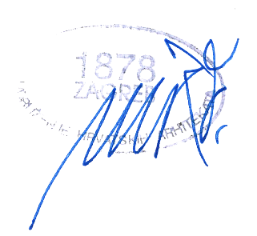
Republika Hrvatska, 19. studenog 2025.

Udruženje hrvatskih arhitekata
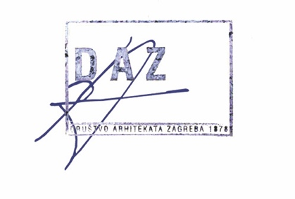

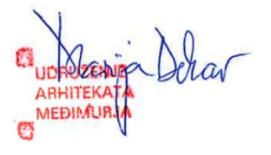
Hrvatska komora arhitekata
Udruženje arhitekata Međimurja

Društvo arhitekata Splita
Društva arhitekata Zagreba

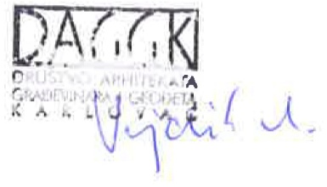

Društvo arhitekata, građevinara i geodeta Karlovac
Društvo arhitekata Istre
Društvo arhitekata Varaždina
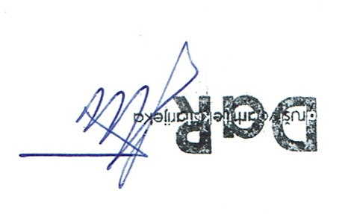

Društvo arhitekata Rijeke
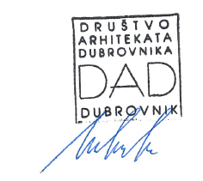
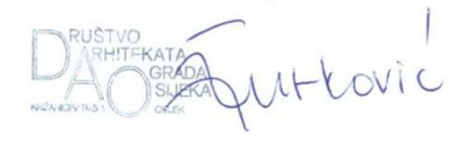
Društvo arhitekata grada Osijeka
Društvo arhitekata Dubrovnika
Društvo arhitekata Zadra

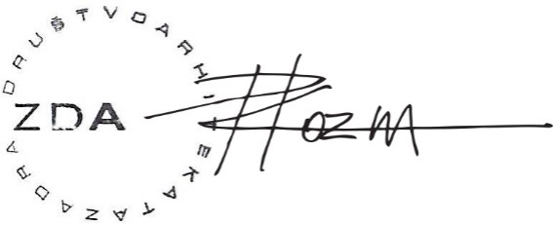
Društvo arhitekata Šibenika

